- ESERCIZIO: ANALISI MANUALI

Si consideri la serie delle moto.
- Creare Una figura in cui compaiono sovrapposti i diversi anni. Vedere sotto alcuni comandi che lo fanno relativamente ai primi tre anni.
- Raffigurare il profilo medio annuale.
- Aggiungere, sopra e sotto il profilo annuale, due “bande di confidenza”, ottenute calcolando la sigma (o 2*sigma ecc.) dei dati di quel mese: in corrispondenza di marzo, comparirà il valore medio dei valori di marzo più e meno la sigma di marzo.

Y = scan("clipboard")

70.6 121.8 165.1 159.9 210.3 188.8 191.1 41.9 141.7 96.4
67.7 41.1 90.7 113.7 137.1 113.0 117.7 122.6 112.0 19.6
85.7 74.0 71.3 48.3 64.7 101.1 117.9 113.0 139.8 123.8
128.7 27.1 89.9 85.7 72.6 48.0 71.1 94.9 112.1 119.2
123.5 117.0 129.0 23.8 111.9 96.8 82.1 58.2 85.8 110.2
142.2 133.2 142.8 140.9 131.2 28.7 101.5 82.1 69.7 56.1
76.7 86.3 115.8 132.1 147.3 139.9 131.2 41.0 105.5 86.6
86.3 51.3 80.3 120.5 172.4 133.0 169.1 168.3 146.8 38.0
105.1 97.6 88.1 63.7 96.9 120.6 154.7 137.3 166.5 158.9
150.1 35.9 119.0 103.6 89.6 60.6 92.1 118.1 140.5 157.8
157.6 153.3 151.3 17.2 106.7 94.1 70.9 57.9 61.6 83.1
113.0 109.2 121.5 122.4 123.2 18.3 103.1 68.2 57.1 33.1
59.3 100.1 115.2 116.0 126.0 109.2 105.1 10.0 75.0

Moto1 = Y[1:12]
plot(c(1,12),c(0,250))
lines(Moto1, col=1)
Moto2 = Y[(1+12):(12+12)]
lines(Moto2, col=2)
Moto3 = Y[(1+12*2):(12+12*2)]
lines(Moto3, col=3)
ecc.

- METODO SE

X = scan("clipboard")

11849 1316 4712 800 5097 3270 5390 2135 5962 5795
9271 6864 4247 7961 7191 4970 5012 2929 7363 4907
4700 8219 8674 8263 4294 6097 9115 8924 12561 8626
9559 1706 7405 8057 6463 7595 6702 11052 8422 10019
9594 6443 12052 3535 7962 12876 10614 6469 9396 8421
10895 16583 13724 15362 10740 6999 8168 11241 12206 9600
13865 11190 11306 9760 16678 17245 17059 6331 17635 25429
24124 8025 16168 23902 15618 24579 23023 16311 18848 8986
19745 21513 17378 17839 20271 13917 22520 30279 33373 27728
29400 12759 32293 39832 21975 13304 21511 24382 27790 19053
30140 18024 39378 9351 29202 30944 30984 51181 25809 23035
33939 26385 37051 27823 26570 27587 23434 40944 30355 37954
21883 28773 37127 41490 40786 48097 42233 31002 44818 52006
44235 47597 41311 29891 65657 46764 56831 45358 42840 22724
54484 60902 59253 30692 54913 49463 61164 53140 53932 61780
76395 25181 52878 59362 36356 22600 69768 62622 48934 43957
46525 47652 68435 23165 65990 60518 38106 21206

SE = HoltWinters(X,beta=FALSE ,gamma=FALSE); plot(SE)

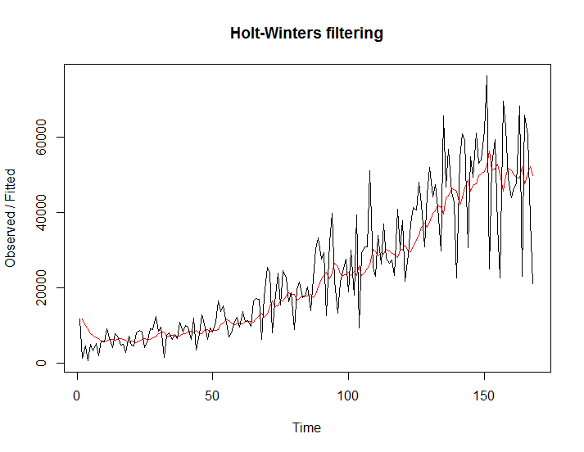
predict(SE,12)

plot(SE, predict(SE,12))
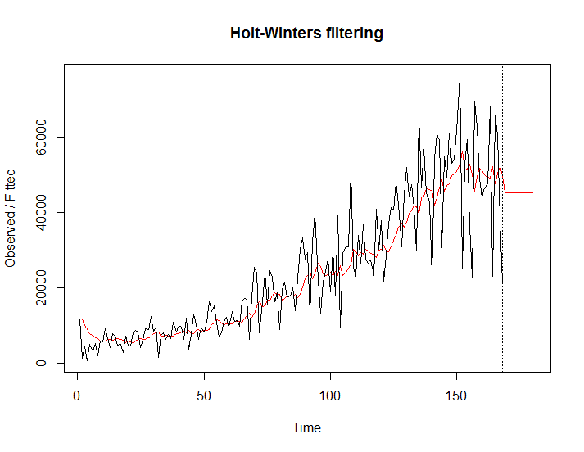

Nota: se usassimo il metodo di media mobile, il risultato sarebbe simile.

Altri parametri:

plot(HoltWinters(x =X, alpha = 0.01, beta = FALSE, gamma = FALSE))

plot(HoltWinters(x = X, alpha = 0.99, beta = FALSE, gamma = FALSE))

- METODO SET

SET = HoltWinters(X,gamma=FALSE)

SET

plot(SET)

plot(SET, predict(SET,12))

Le previsioni sono entrambe assai discutibili. In fase di analisi, quale si è adattato meglio alla serie?

par(mfrow=c(1,2)); plot(SE); plot(SET)

Vediamo l’altra serie:
SET.moto = HoltWinters(Y,gamma=FALSE)

par(mfrow=c(1,1)); plot(SET.moto, predict(SET.moto,12))

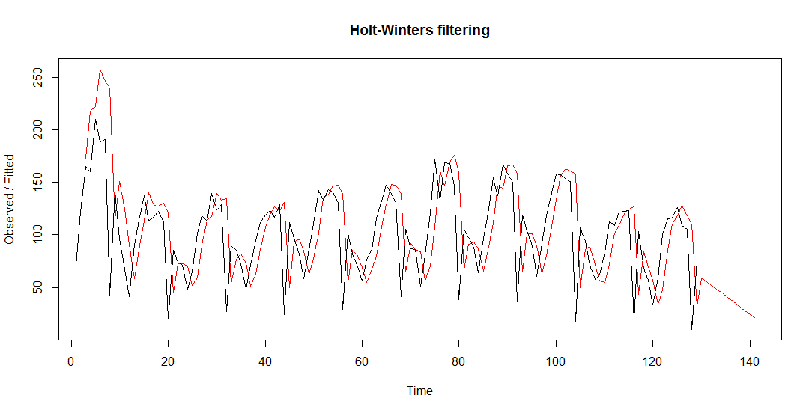
Confonde le variazioni periodiche con cambi di trend.
Esercizio: trovare a mano parametri con cui viene catturato meglio il trend, per entrambe le serie storiche (provare con parametri conservativi).
Esercizio: usare il comando HoltWinters(X, …, gamma=FALSE, b.start=0) per inizializzare diversamente, mitigando alcuni difetti visivi.

- METODO HW

Ora serve la frequenza:

accessori.auto = ts(X, frequency=12, start=c(1995,1))

ts.plot(accessori.auto)

vendite.moto = ts(Y, frequency=12, start=c(2000,1))

ts.plot(vendite.moto)

HW.auto = HoltWinters(accessori.auto)

plot(HW.auto, predict(HW.auto,12))

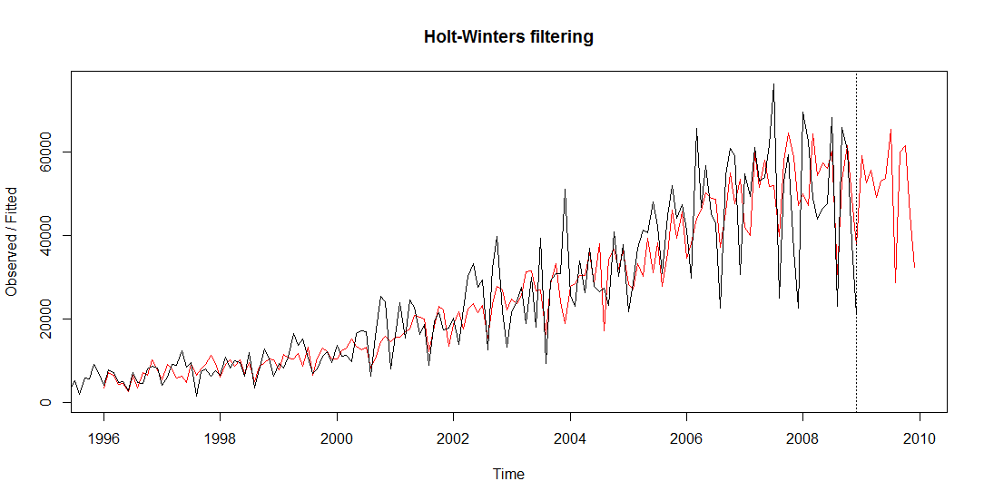

HW.moto = HoltWinters(vendite.moto)

plot(HW.moto, predict(HW.moto,12))

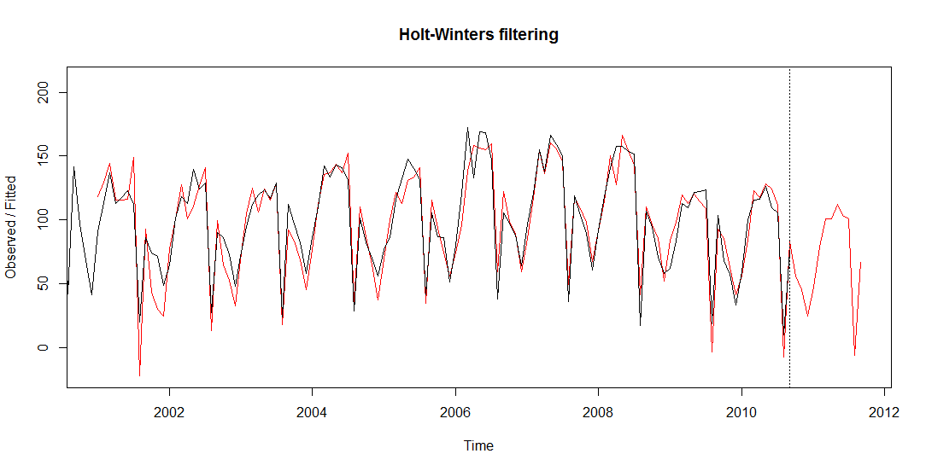

Osservare anche la previsione a due anni.

- PROBLEMA. Il metodo di HW cattura molto bene la periodicità, ed in contemporanea il trend. Se invece il nostro scopo fosse di catturare solamente il trend e proseguirlo nel futuro, SET non sempre lo fa come vorremmo. Nel progettino, fare del proprio meglio per risolvere questo problema sulle proprie serie storiche.

- ESERCIZI VARI

Esercizio 1. Provare a cambiare frequency, prima di applicare stl.
Esercizio 2. Estrarre il trend da decompose (o da stl) ed applicare SET ad esso.
Esercizio 3. Sovrapporre la densità gaussiana all’istogramma dei residui.

Esercizio 4. Nel caso della serie accessori, estrarre i residui e calcolare la varianza spiegata di SE ed SET, per capire quale è migliore.

Esercizio 5: Creare (con R) una serie con forte trend ed applicare SE.
Esercizio 6: Creare (con R) una serie con forte stagionalità ed applicare SE. Osservare le differenze a seconda della lunghezza del periodo.

- METODI REGRESSIVI PER LE SERIE STORICHE

Nota. Il software R offre tantissime possibilità automatizzate per costruire modelli di natura regressiva, però ispirati alle categorie AR, ARMA, ecc. Un comando molto semplice ed efficace, per chi volesse provare, è ar.ols Nel seguito sviluppiamo solo un modello semplice fatto “a mano”.

L=length(Y)
> L
[1] 129

y=Y[13:L]; x1=Y[12:(L-1)]; x12=Y[1:(L-12)]
fit = lm(y~x1+x12)
summary(fit)
da qui si vede l’importanza dei fattori.
Creiamo un vettore che contiene Y all’inizio ed una parte da riempire con la previsione:
P=1:(L+12); P[1:L]=Y
for (i in 1:12) {
P[L+i]=coef(fit)%*%c(1, P[L+i-1], P[L+i-12])
}
La rappresentazione grafica richiede un po’ di sforzo.
Pplus = ts(P, frequency =12, start=c(2000,1))
plot(Pplus)
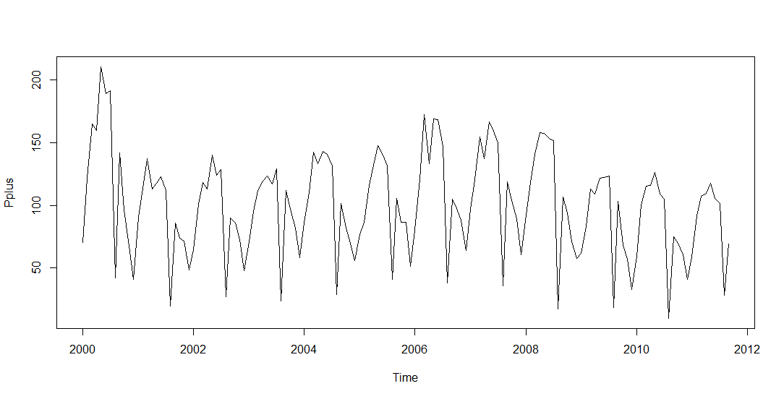
Purtroppo non si distingue la parte prevista da quella nota. Cercare di rimediare con un colore.

Confronto:
par(mfrow=c(1,2))
plot(HW.moto,predict(HW.moto,12))
plot(Pplus)
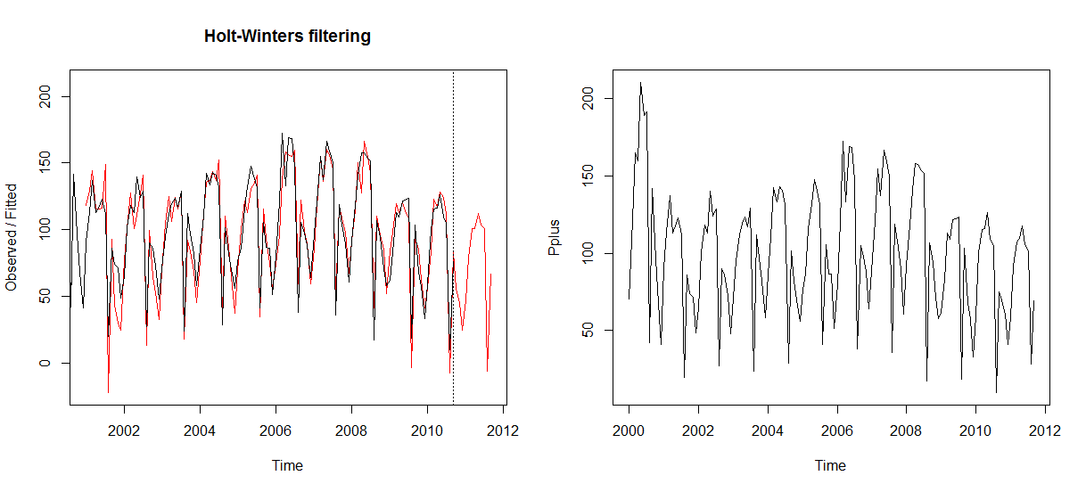
Così ad occhio è ugualmente buono.

